Муниципальное бюджетное общеобразовательное учреждение средняя общеобразовательная школа № 68 п. Новоперсиановка Октябрьского района
Ростовской области

Всероссийский конкурс экологических проектов «Волонтёры могут всё»
Номинация «Скажем нет урону природе»

КОЛЛЕКТИВНЫЙ ПРОЕКТ

Тема «СОХРАНИМ НАШИ ПРУДЫ!»
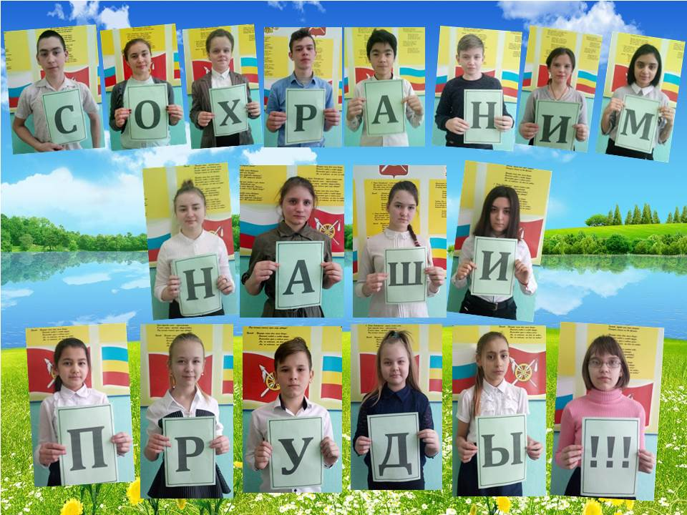
Разработчик и исполнитель: клуб по интересам «Детское телевидение МБОУ СОШ №68 «ЖУРаф»
Автор-руководитель проекта: Михайльо Галина Александровна
Паспорт проекта
1. Название проекта | «Сохраним наши пруды!»
2. Организация-заявитель | Клуб по интересам МБОУ СОШ №68 «Детское телевидение «ЖУРаф».  Адрес: 346494, Ростовская область, Октябрьский район, п. Новоперсиановка, ул. Школьная, 2.  Телефон: 89281184623  Электронная почта: gali4ka8610@mail.ru
3. Автор – руководитель | Михайльо Галина Александровна
4. Команда проекта | Спицына Яна, учащаяся 10 класса  Бакулина Виктория, учащаяся 10 класса  Дерновская Ева, учащаяся 10 класса  Хохлова Виктория, учащаяся 10 класса
5. Цель проекта | Формирование экологической культуры обучающихся и жителей п. Новоперсиановка через активизацию социально – значимой деятельности по очистке берегов Хохринского и Нового прудов.
6. Задачи проекта | - Очистка берега и кромки водоёмов от мусора.  - Проведение разъяснительной природоохранной работы среди населения п. Новоперсиановка, касающейся загрязнений прудов.  - Привлечение внимания общественности к решению данной проблемы, и, соответственно, повышение уровня заинтересованности населения в защите и сохранении природной среды.  - Пропагандировать и углублять экологические знания учащихся и взрослых; агитировать жителей на уборку и благоустройство прибрежной зоны.
7. Целевая аудитория проекта | Учащиеся МБОУ СОШ №68 и жители п. Новоперсиановка
8. Сроки и период реализации проекта | Бессрочный
9. Социальные партнеры проекта | 1. Администрация Красюковского сельского поселения Октябрьского района Ростовской области.  2. Отдел образования Администрации Октябрьского района Ростовской области.  3. МБДОУ № 35, д/с «Родничок».
10. Мультипли-кативность проекта | Сайт МБОУ СОШ №68.  Сайт Администрации Красюковского поселения Октябрьского района Ростовской области.  Социальная сеть «ВКонтакте».  Социальная сеть «Инстаграм».

Описание механизма реализации проекта

Реализация поставленных задач происходила в несколько этапов.

Организационный этап:
- определение проблемы, обсуждение проблемных вопросов, изучение общественного мнения через анкетирование;
- распределение обязанностей среди членов инициативной группы;
- прогулка к Хохринскому и Новому прудам и определение объемов работ по берегам водоемов;
- разработка сценариев классных часов и бесед.
Основной этап:
- очистка берегов и кромки Нового и Хохринского прудов;
- классный час для учащихся начальных классов школы на тему «Ее Величество – Вода!»;
- занятие с воспитанниками МБДОУ №35 на тему «Как важна вода?»;
- конкурс рисунков среди учащихся школы «От чистых прудов к чистой планете»;
- акция «Сохраним наши пруды!»;
- изготовление и распространение эко-листовок и буклетов среди населения поселка.
Заключительный этап:
- подведение итогов реализации проекта;
- формирование видео отчета;
- информирование общественности об итогах проекта через социальные сети «ВКонтакте» и «Инстаграм».

Результаты реализации проекта
Качественные показатели:
- повышение общей и экологической культуры обучающихся, воспитанников, а также жителей поселка;
- улучшение экологической обстановки в поселке;
- укрепление связей с социумом;
- появление у участников проекта навыков практической природоохранной работы;
- формирование личностных качеств у обучающихся: трудолюбия, инициативности, самостоятельности, бережливости, коллективизма и др.;
- организация внеурочной занятости обучающихся, воспитанников;
- профилактика правонарушений.

Количественные показатели:
- количество учащихся школы, принявших участие в проекте - 106 чел.;
- количество сотрудников МБОУ СОШ №68, принявших участие в реализации проекта – 14 чел.;
- количество родителей учащихся, принявших участие в реализации проекта – 31 чел.;
- количество воспитанников МБДОУ №35 д/с «Родничок», принявших участие в проекте – 17 чел.;
- количество сотрудников МБДОУ №35 д/с «Родничок», принявших участие в проекте – 5 чел.;
- количество детей с ОВЗ, принявших участие в реализации проекта – 1 человек;
- количество проведённых классных часов – 4;
- количество проведённых занятий с воспитанниками МБДОУ №35 – 1;
- количество собранных мешков мусора – 14;
- количество распространённых буклетов и листовок– 103;
- количество рисунков, участвующих в конкурсе рисунков «От чистых прудов к чистой планете» - 20;
- количество мероприятий по обмену опытом - 1 конференция для педагогов МБОУ СОШ №68;
- количество проведённых открытых мероприятий с презентацией результатов деятельности учащихся в рамках проекта – 1.

Стратегия развития проекта

Участники проекта будут продолжать свою деятельность по улучшению экологического состояния прудов и повышению гражданской активности людей, формированию любви к родному краю.

Планируется увеличение числа участников проекта и привлечение новых социальных партнеров и жителей поселка к природоохранным мероприятиям, к очистке дна водоёмов; трансляция опыта для других учебных заведений. Также мы планируем разработать проект по облагораживанию прибрежной зоны и реализовать его.
В перспективе развития проекта должно произойти качественное изменение отношения обучающихся, воспитанников, жителей поселка к вопросам сохранения природы в экологически чистом состоянии.

Приложение 1
Ссылки на открытые источники информации о реализации проекта
1. https://www.instagram.com/tv/CLMnVeSi7Fs/?utm_source=ig_web_copy_link
2. https://www.instagram.com/p/CLL2DOXFgQn/?utm_source=ig_web_copy_link
3. https://www.instagram.com/p/CLMLIaWFGW8/?utm_source=ig_web_copy_link
4. https://www.instagram.com/p/CLSQsgcF7-6/?utm_source=ig_web_copy_link
5. https://vk.com/video568139359_456239031
6. https://vk.com/photo568139359_457239214
7. https://www.instagram.com/tv/CLM-CLzA939/?utm_source=ig_web_copy_link
8. https://schkola68.jimdofree.com/%D0%BD%D0%BE%D0%B2%D0%BE%D1 %81%D1%82%D0%B8/%D0%BC%D0%B5%D1%80%D0%BE%D0%BF%D1%80%D0%B8%D1%8F%D1%82%D0%B8%D1%8F/
9. http://www.krasukovskoe.ru/info/news/news_2367.html

Приложение 2

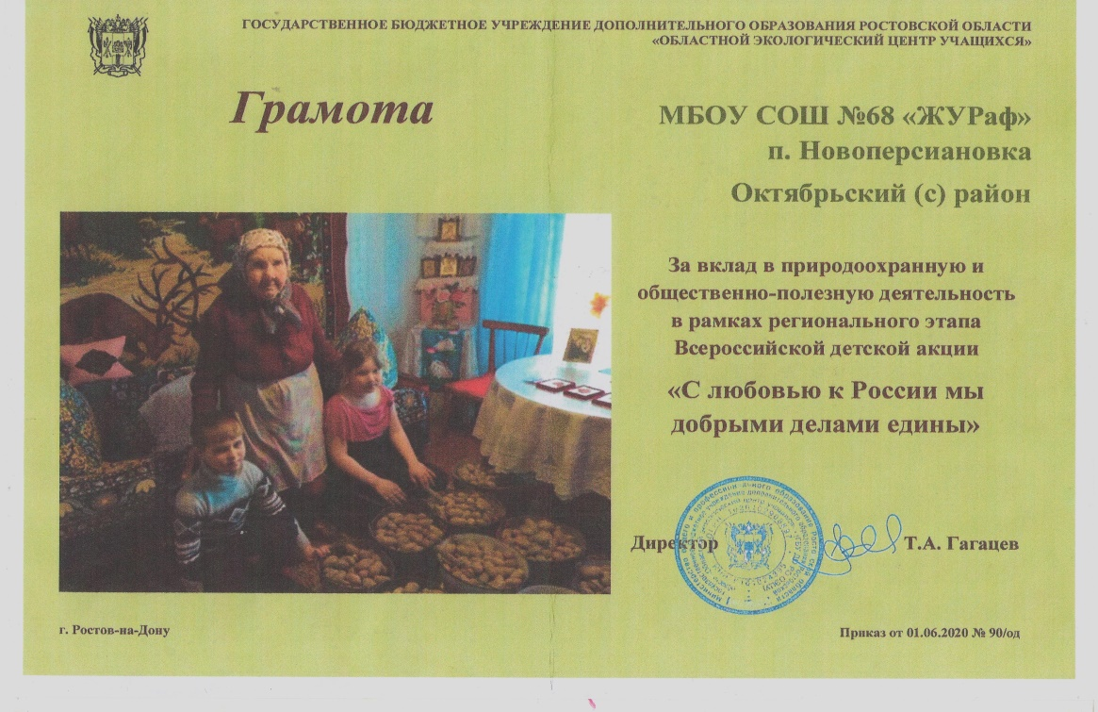
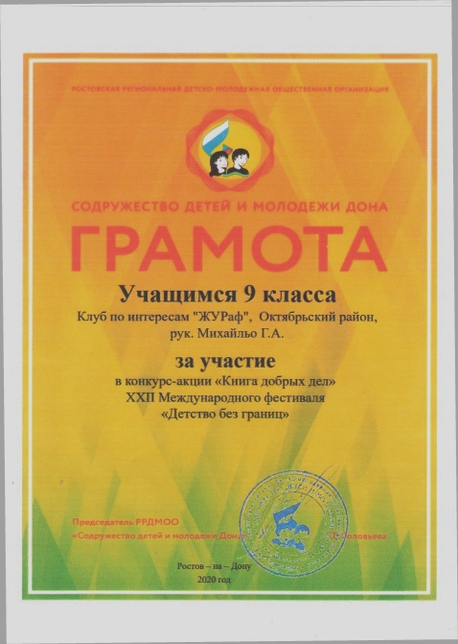
Приложение 3
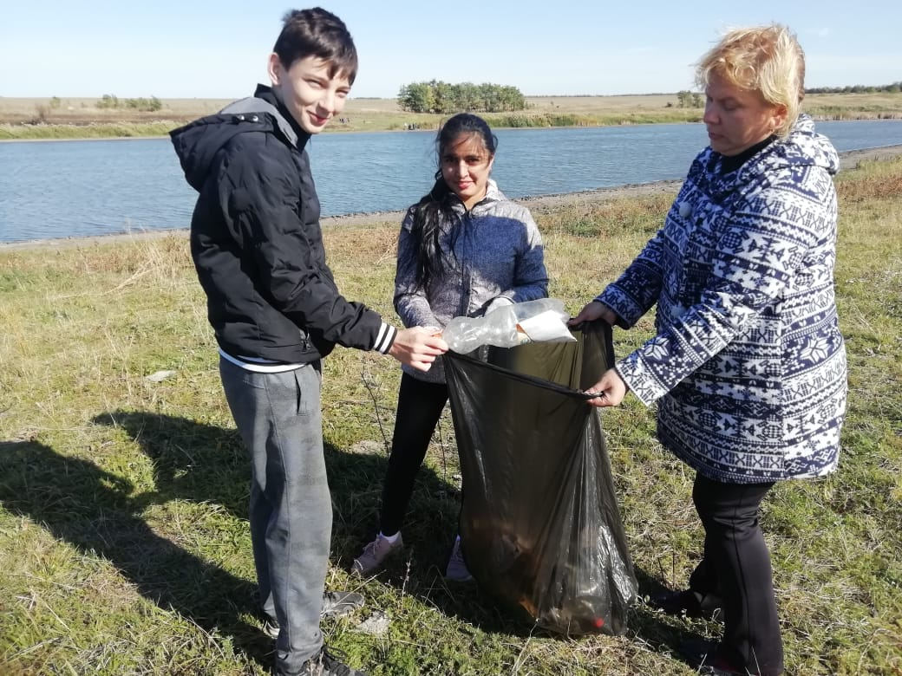
Уборка Хохринского пруда

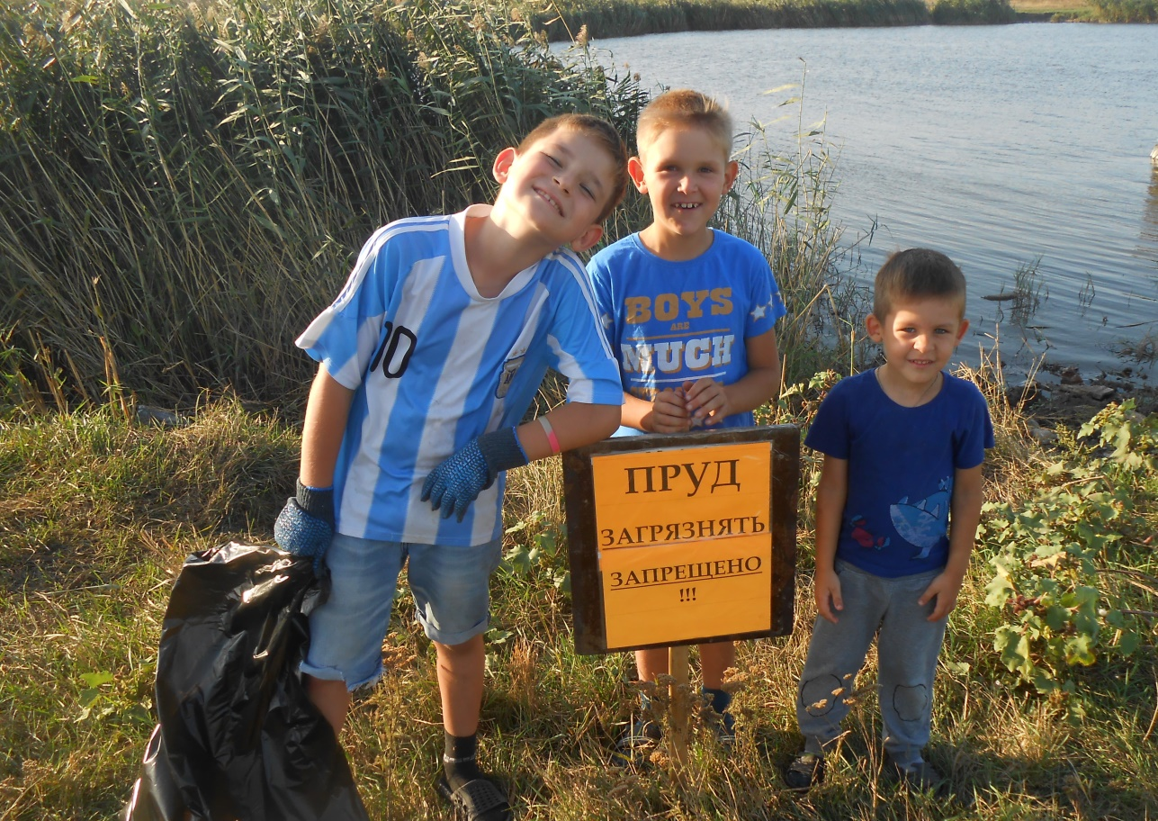
Уборка Нового пруда
Распространение эколистовок
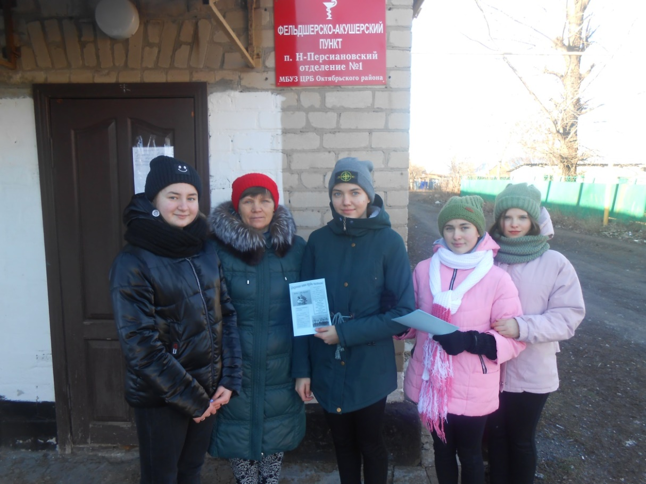
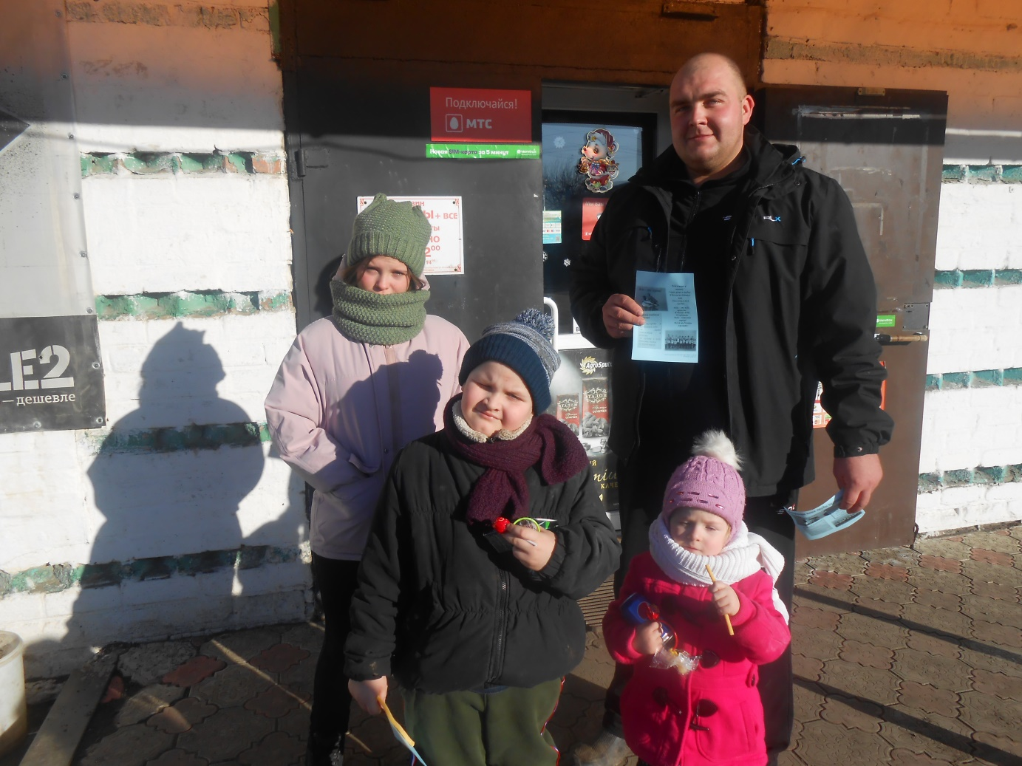

Классный час «Её Величество – Вода»
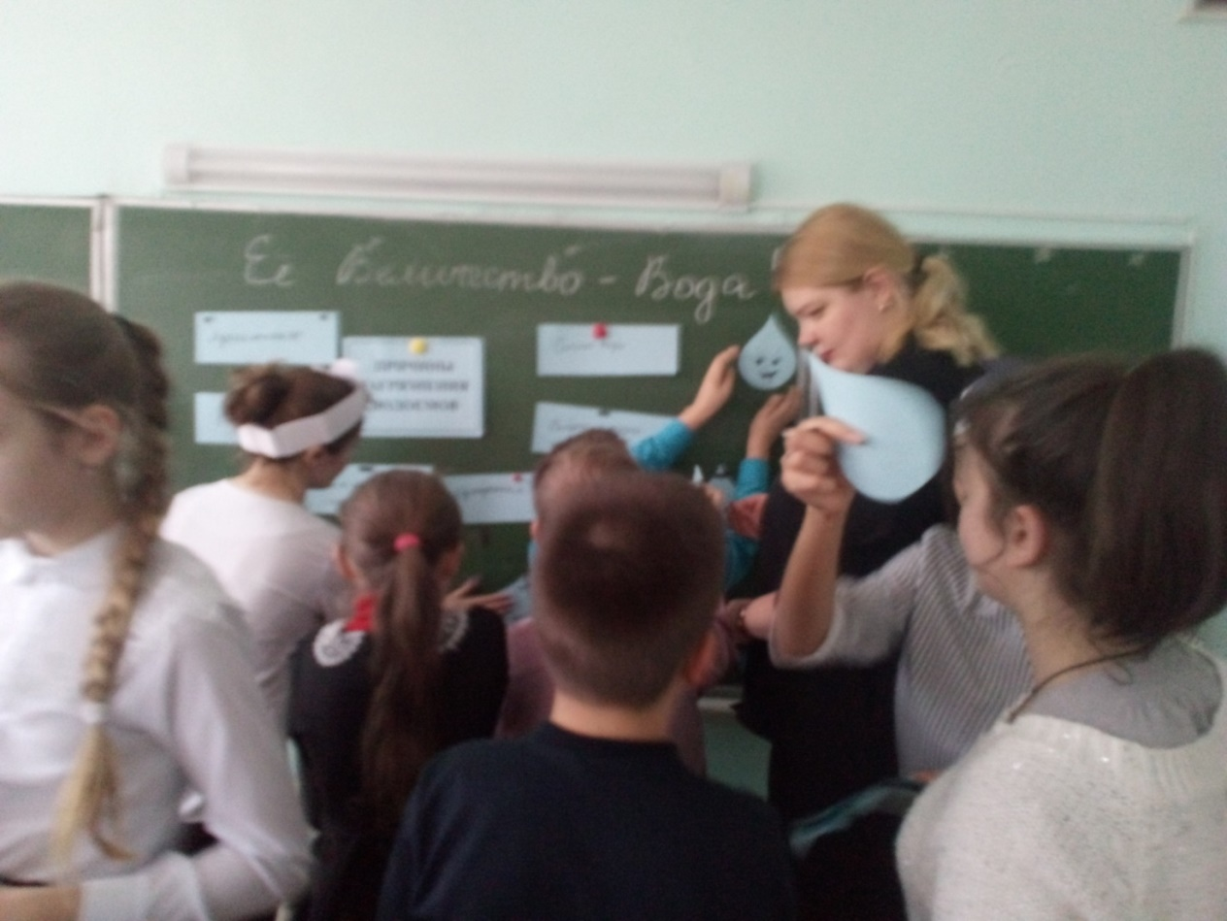

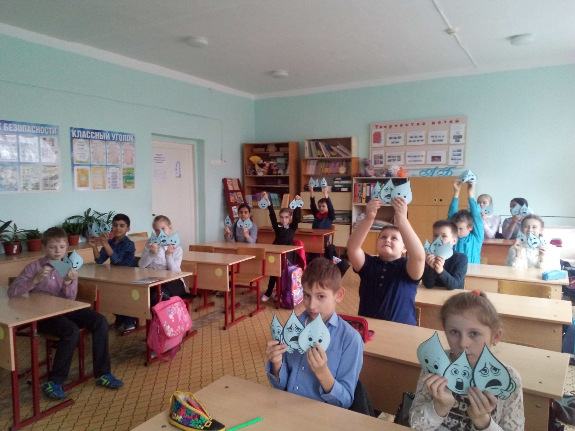
Занятие в МБДОУ №35 д/с «Родничок» на тему «Как важна вода»

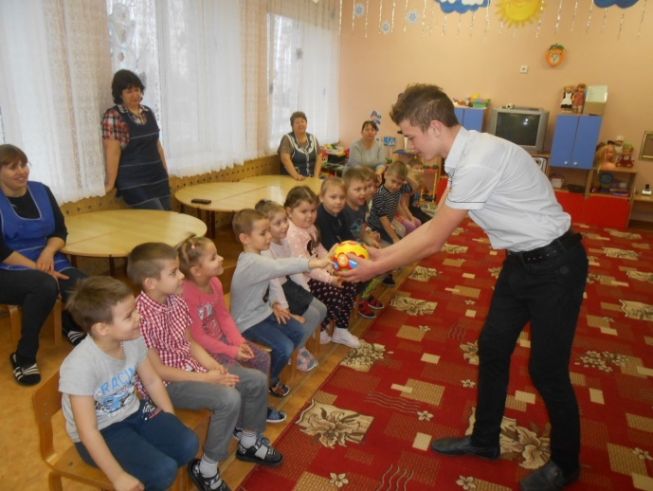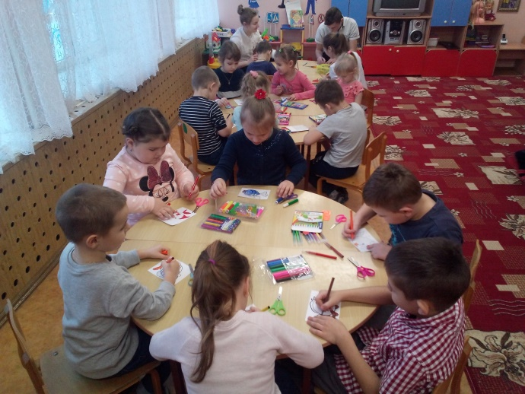

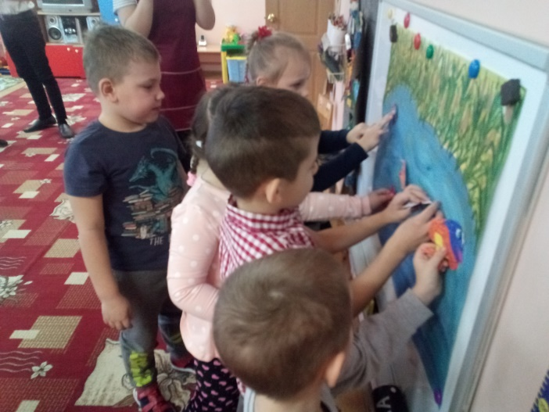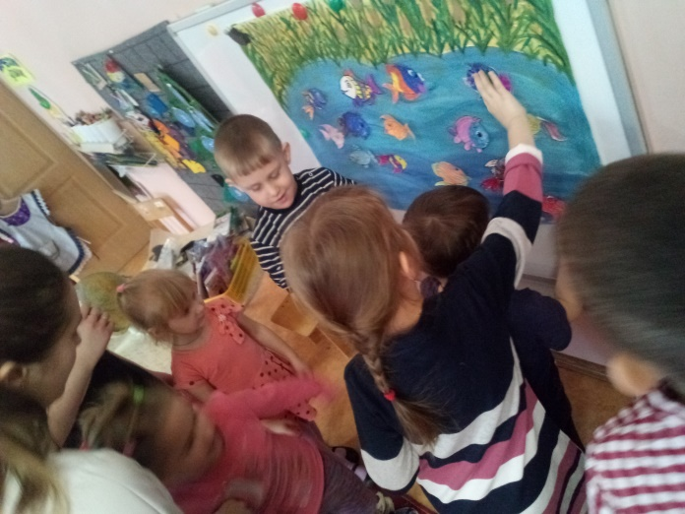

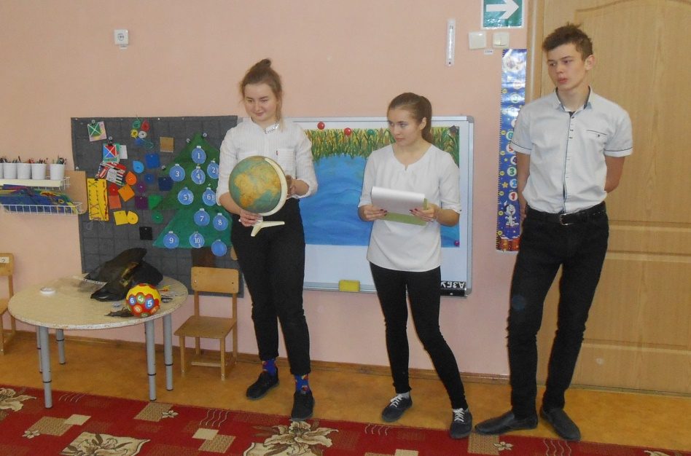
Конкурс рисунков «От чистых прудов к чистой планете!»
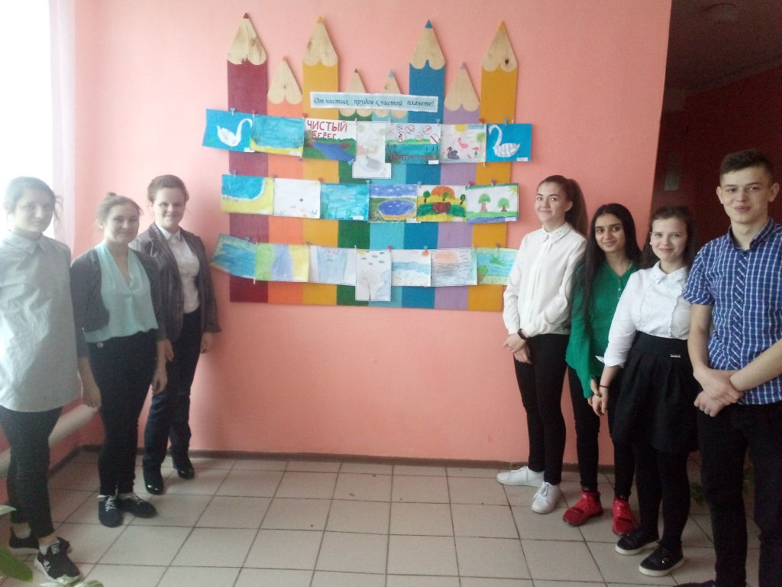
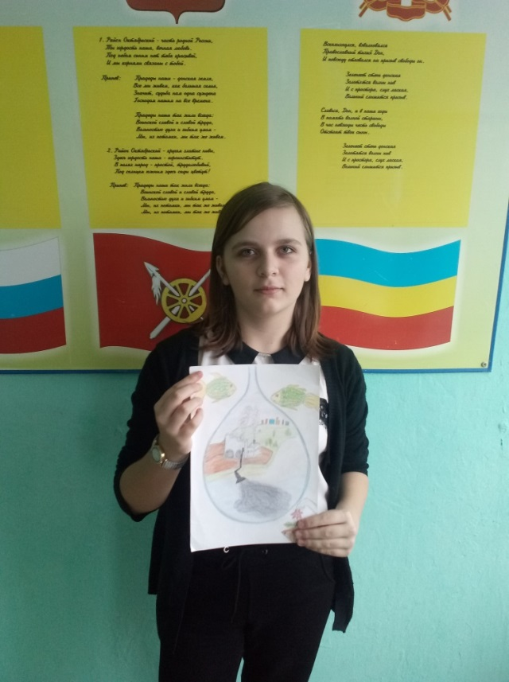
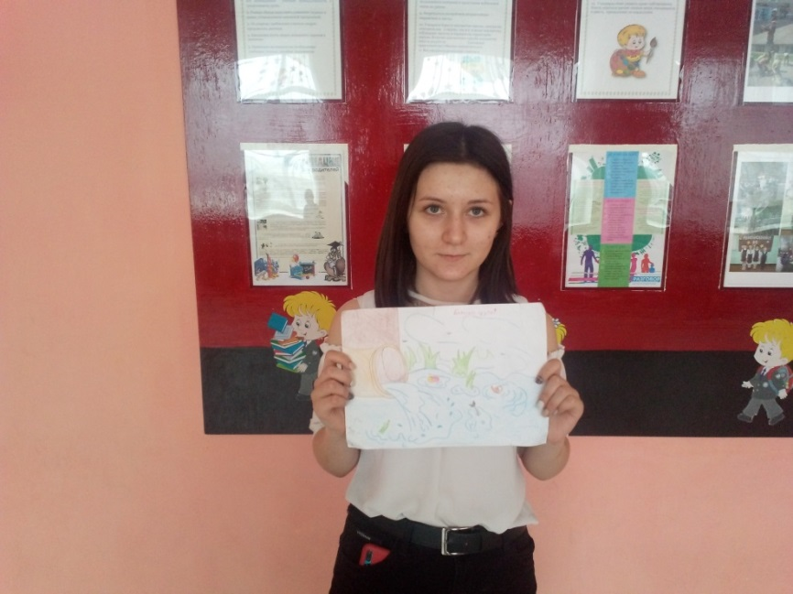
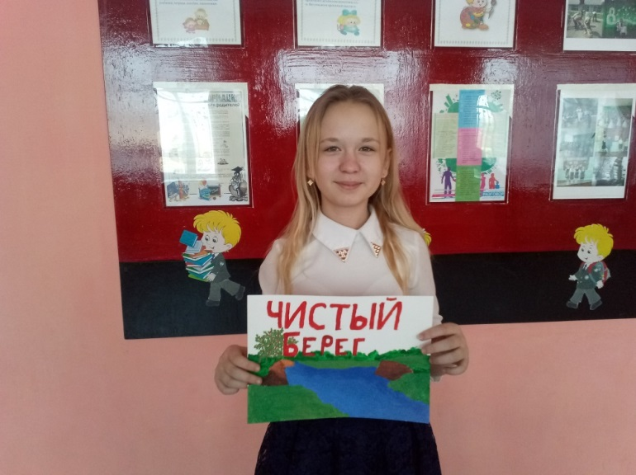
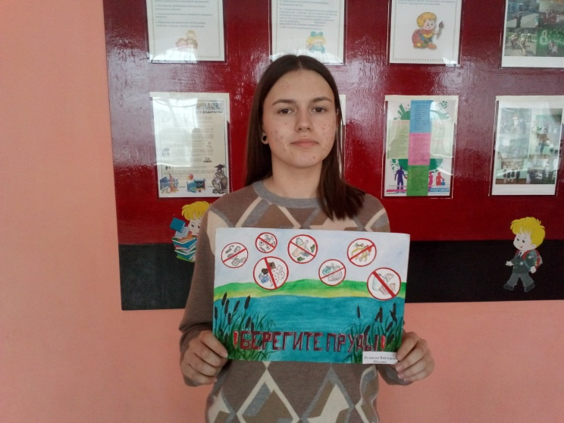

Акция «Сохраним наши пруды!»
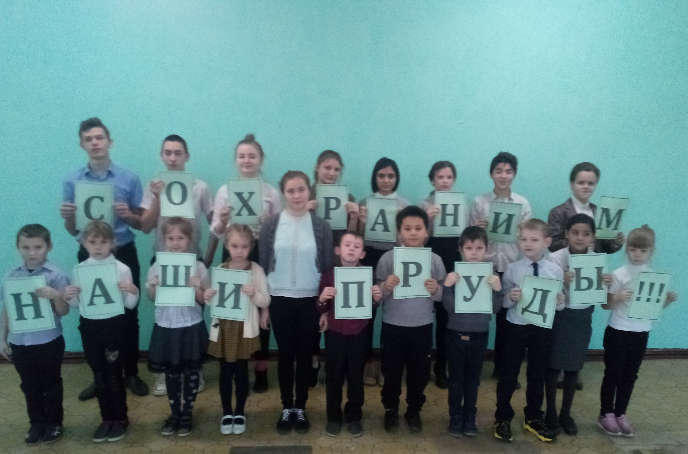

Приложение 4

Классный час в рамках социально-экологического проекта «Сохраним наши пруды!»

«Ее величество – Вода!»
Цель.
Дать представление о полной взаимосвязи человека с окружающей средой, об ответственности человека за состояние воды.
Задачи:
- Доказать детям, что Земля – наш дом, бережем дом – бережем здоровье.
- Создать ситуацию, способствующую самостоятельному поиску решения проблемы.
- Формировать мотивацию природоохранной деятельности.
- Развивать речь, обогатить словарный запас.
- Развивать логическое мышление; активность, самостоятельность.
- Воспитывать чувство осознания единства с окружающим миром, экологическую культуру, бережное отношение к природе, любовь к родному краю.
Формирование универсальных учебных действий (УУД):
Личностные:
- обладать мотивационной основой учебной деятельности;
- осознание, исследование и принятие жизненных ценностей и смыслов, ориентирование в нравственных нормах, правилах, оценках, выработка своей жизненной позиции в отношении мира, людей, самого себя и своего будущего.
Регулятивные:
- способность к организации своей деятельности (контролирование);
- принимать и сохранять учебную задачу;
- планировать свои действия в соответствии с поставленной задачей;
- адекватно воспринимать предложения и оценку учителя, сверстника.
Познавательные:
- использовать знаково-символические средства для решения поставленных задач;
- находить ответы на вопросы, используя свой жизненный опыт и различную информацию.
Коммуникативные:
- договариваться и приходить к общему решению в совместной деятельности;
- уметь слушать, принимать чужую точку зрения, отстаивать свою;
- строить речевые высказывания;
- уметь работать в группе.
Ход занятия.
- Добрый день, ребята. Сегодня на занятии нам будут нужны ваши знания, внимание, находчивость. Будем надеяться, что это занятие принесёт нам новые знания и радость общения. Нужно быть активными, внимательными и, конечно, любознательными.
- Ребята, послушайте стихотворение и определите тему нашего занятия.
(Под фонограмму «Шум воды» ученик читает стихотворение Н. Рыжовой)
Вы, слыхали о воде?
Говорят она везде!
Вы в пруду её найдёте,
И в сыром лесном болоте.
В луже, в море, в океане
И в водопроводном кране,
Как сосулька замерзает,
В лес туманом заползает,
На плите у вас кипит,
Паром чайника шипит.
Без неё нам не умыться,
Не наесться, не напиться!
Смею вам я доложить:
Без неё нам не прожить!
- О чем же сегодня у нас пойдет речь? (Ответы детей)
- Да, сегодня мы поговорим с вами об ее величестве Воде. Вода – самое удивительное и полное тайн вещество. Мы встречаемся с водой каждый день.
- Для чего нам нужна вода? (Ответы детей)
- Кто еще нуждается в воде? (Растения, животные)
- Каким очень важным свойством обладает вода? (Давать жизнь всему живому).
- Посмотрите, ребята, как много нам всем нужно воды! А много ли воды на нашей планете? Хватит ли ее всем? Над этими вопросами нам нужно подумать.
- Рассмотрите модель Земли - глобус. Что изображено голубым цветом? (Вода)
- Много ли воды на нашей планете?
- Чего больше: воды или суши?
- Вся ли вода пригодна для питья? Почему? (Ответы детей)
Проблема обеспечивания питьевой водой – в достаточном количестве и допустимого качества – становится глобальной экологической проблемой для всех стран. В XX веке потребление воды в мире увеличилось вшестеро, причем скорость роста этого показателя превышает темпы роста населения.
Третья часть населения в мире живет сегодня в странах, которые уже столкнулись с проблемой нехватки воды: во многих странах питьевая вода уже продается в банках и бутылках.
По данным Всемирной метеорологической организации, к 2020 году с нехваткой воды может столкнуться все население планеты. И хотя земля потенциально располагает достаточным количеством водных запасов, распределены они крайне неравномерно.
- Как вы это понимаете? (Ответы детей)
- Вызывает тревогу не только нехватка питьевой воды, но и ее качество. По данным Всемирной организации здравоохранения, свыше 500 млн. человек в мире ежегодно болеют от потребления некачественной воды.
- Как вы думаете, что оказывает пагубное воздействие на качество воды?(Ответы детей)
- А сейчас посмотрите и послушайте сказку «Разноцветная речка». (Слайд 7)
- «Среди полей и лесов, окруженная травами да кустарниками, текла речка – чистая и прозрачная, со студеной водой.
К реке спешили животные, чтобы напиться; дети – чтобы искупаться; рыбаки – наловить рыбы. Все любили эту реку… Но вот однажды река загрустила, потому что стала разноцветной: серой, желтой, красной, черной…
Собрались вместе обитатели реки, а узнать друг друга не могут.
(Выходят дети, на головах которых шапочки с силуэтом цветной рыбки.)
Желтая рыбка. Соседка, почему ты такая красная?
Красная рыбка. На берегу нашей речки построили завод и провели к воде две трубы. Одна берет на завод чистую воду, а другая сливает в нее грязную. Вот я и стала от сточных вод красной. А ты почему желтая, как лимон?
Желтая рыбка. Жила я на мелководье: плескалась, играла с подружками. Но вот прошел сильный дождь. Ручей с берега принес мутный поток. Чего только в нем не было: и удобрения, и ядохимикаты, и отходы. Пожелтела наша заводь… А ты, подружка, чего такая фиолетовая?
Фиолетовая рыбка. Видела бы ты, какой на мне лежал груз? Банки, бревна, даже колеса. Можно ли это выдержать? От такой натуги я и краснела, и синела, и зеленела… Вот и стала фиолетовой – еле-еле выбралась из-под мусора.
Красная рыбка. Ой, смотрите-ка, кто это?
Фиолетовая рыбка. Среди своих родичей я таких не видела.
Черная рыбка. Не пугайтесь, подружки. Я такая же рыбка, как и вы, только почернела от нефти, которую разлили в нашей реке. Нефть тонкой пленкой покрыла воду, стало нечем дышать, нечем питаться, я еле выбралась, а на берегу лежат утки и от нефти погибают.
Красная рыбка. Что же нам делать, как дальше жить?»
Учитель: Ребята, как же помочь рыбкам?
Работа в парах.
- Ребята, вы внимательно послушали рыбок. Вспомните, отчего река стала цветной?
- Поработаем в парах и составим кластер на тему «Источники загрязнения воды», используем услышанную сказку и добавляем свои примеры.
(Ребята выполняют, а затем одна пара зачитывает составленный кластер, остальные добавляют. Учитель во время ответов составляет один общий кластер на магнитной доске)
- Как же сохранить чистой воду в реке? (Учащиеся делают выводы о необходимости строительства очистных сооружений на предприятиях, об использовании для очистки воды живых организмов, о создании водоохранных зон и др.)
- Какие водоемы есть в нашем поселке? («Хохринский» и «Новый»)
- Ребята, а чем каждый из нас может помочь нашим прудам? (Ответы детей)
Рефлексия.
- Молодцы, вы очень хорошо работали на уроке. А сейчас предлагаю вам оценить свою работу, заполнить наш пруд водой. Выберите капельку, которая соответствует вашей оценке и вашему настроению, и прикрепите ее на водоем.
Веселые капельки – работал(а) хорошо, всё понятно, занятие прошло для меня с пользой.
Удивленные капельки – старался(лась), но получалось не всё.
Грустные капельки – работа на уроке не получилась, мне было трудно.
- И в заключение нашего занятия послушайте стихотворение.
(Читает подготовившийся ученик)
Берегите воду
Вода- это то, что всем жизнь нам дает.
Что силы и бодрости нам придает.
Кристально чиста или очень грязна.
В любом состоянье полезна она.
Где водится грязь, там лягушки живут.
Для них лишь в болоте покой и уют.
Для нас же вода должна чистою быть,
Что б мы не боялись и мыться, и пить.
Не менее, впрочем, полезна вода,
Которая в виде замерзшего льда.
Она охлаждает, морозит, бодрит.
И в зной нам прохладу и радость дарит.
Давайте же воду все будем беречь.
От трат неразумных ее все стеречь.
Иначе закончится может вода,
И жизнь на планете затихнет тогда.
(С. Олегова)

Итог урока.

- Мы сегодня очень хорошо потрудились. Давайте подведём итог. Какие вопросы мы сегодня рассматривали? Как люди охраняют воду от загрязнения? Как каждый человек должен беречь воду?
- Будущее России, ее экология, чистота ее рек и озер зависят от каждого из нас, от детей и взрослых. Мы знаем, что чистая вода дарит нам жизнь, здоровье и радость. И поэтому каждому из нас необходимо бережно относиться к воде, экономно расходовать этот ценнейший дар. Нужно охранять от загрязнений водоемы и прилегающие к ним территории. Поэтому мы хотим раздать вам вот такие буклеты!
- Спасибо за урок!

Приложение 5
Разработка занятия с воспитанниками МБДОУ №35, д/с «Родничок» в рамках социально-экологического проекта «Сохраним наши пруды!»
«Как важна вода?»
Цель:
Создавать условия для формирования у воспитанников осознанно-правильного отношения к природе, способствуя развитию познавательного интереса; умения анализировать, делать выводы; развитию умений отражать полученные впечатления в продуктивной деятельности.
Задачи:
Организовать деятельность воспитанников по уточнению и расширению знаний о воде и видах водоемов. Организовать деятельность воспитанников по расширению знаний об основных источниках загрязнения воды и его последствиях. Организовать деятельность воспитанников по реализации самостоятельной конструктивной творческой деятельности.
Оборудование:
глобус, макет пруда с мусором, рыбки-раскраски, магнитная доска, цветные карандаши, ножницы, мяч.
Ход занятия
УЧЕНИК
Вы, слыхали о воде?
Говорят она везде!
Вы в пруду её найдёте,
И в сыром лесном болоте.
В луже, в море, в океане
И в водопроводном кране,
Как сосулька замерзает,
В лес туманом заползает,
На плите у вас кипит,
Паром чайника шипит.
Без неё нам не умыться,
Не наесться, не напиться!
Смею вам я доложить:
Без неё нам не прожить!
Ребята, как вы думаете, о чем было это стихотворение? (ответ детей)
Сегодня мы поговорим о воде, и ее значении. Нашу беседу я предлагаю провести в интересной форме, я вам буду бросать мяч и при этом задавать вопрос, а вы мне отдавать его обратно, но уже с ответом. Всем понятно?
Ребята как вы думаете какая бывает вода? (теплая, горячая, холодная, пресная, прозрачная, газированная и т.п.).
Для чего вода нужна человеку? (пить, мыться, купаться, готовить еду, стирать, поливать растения, мыть посуду и т.п.).
Вода сопровождает человека всю жизнь: люди умываются водой, пьют воду, купаются в воде.
Ребята как вы думаете, могут ли без воды прожить растения, животные, мы с вами? (ОТВЕТЫ ДЕТЕЙ)

УЧЕНИК. (показывает детям глобус). Знаете ли вы, что это?
ДЕТИ. Глобус. (ответы детей).
УЧЕНИК. Это глобус — модель планеты Земля. Что на глобусе обозначено голубым цветом?
ДЕТИ. Вода.
УЧЕНИК. А какие еще вы цвета видите? Что обозначено этими цветами?
ДЕТИ. Суша.
УЧЕНИК. Какого цвета на глобусе больше? (крутит глобус)
Как вы думаете, что это значит?
ДЕТИ. Воды на нашей планете гораздо больше, чем суши.
УЧЕНИК. Где в природе есть вода?
ДЕТИ. В морях, океанах, реках, озерах.
УЧЕНИК. Чем они отличаются и что у них общего?
ДЕТИ. (ответы детей).
УЧЕНИК. Можно ли пить воду из моря и океана?
ДЕТИ. Воду из моря пить нельзя, она соленая.
УЧЕНИК. Морская вода содержит много различных солей, которые вырабатываются водорослями. Полезно принимать ванны из морской воды, полоскать ей горло. Она укрепляет организм, но не пригодна для питья. Какую воду можно пить?
ДЕТИ. Чистая, пресная нужна нам для питья, приготовления пищи, купания.
УЧЕНИК. Откуда берется пресная вода? Речная вода называется пресной. Речную воду очищают в специальном месте, которое называется водоочистительным сооружением, после очистки она попадает в наши квартиры через водопроводные краны.
Где больше воды – в океанах и морях или в реках и озерах?
Какой из этого можно сделать вывод?
ДЕТИ. Воду нужно беречь, потому что пресной воды на Земле мало.
Физкультминутка:
Ребята, давайте поиграем с вами в игру «Ходят капельки по кругу»
- Вам нужно превратиться в маленькие капельки дождя. (Звучит музыка, напоминающая дождь, УЧЕНИК произносит волшебные слова и игра начинается). Ученица говорит, что она мама Тучка, а ребята ее капельки, им пора отправляться в путь. Звучит музыка, капельки прыгают, разбегаются. Полетели капельки на землю, попрыгали, поиграли, скучно им стало поодиночке играть. Собрались они вместе и потекли маленькими веселыми ручейками (Дети объединяются по 2-3 человека). Встретились ручейки и стали большой рекой. (Ручейки собираются в одну цепочку). Текут капельки в большой реке и попали в океан (Дети перестраиваются в хоровод и ходят по кругу). Плавали, плавали и вспомнили, что мама Тучка наказывала им домой вернуться. А тут как раз солнышко пригрело. Стали капельки легкими и вверх потянулись (Дети приседают и встают на носочки, вытягивая ручки вверх). Испарились они под лучами солнца, вернулись к маме.
- Ребята, как хорошо мы поиграли.
Дидактическая игра «Очисти пруд от мусора»
А вы знаете какие водоемы у нас есть? Хохринский, Новый и Старый пруды.
Например, подъехал к нашему пруду дядя Петя, помыл свою машину, и поплыло по пруду грязное пятно. Следом подошли к пруду дети и накидали кучу мусора. Посмотрите теперь на наш пруд? Что случилось? Ребята, а давайте очистим пруд от мусора!

Дидактическая игра «Засели пруд рыбками»
Дети раскрашивают рыбок и выпускают их в пруд.

УЧЕНИК. Вода имеет большое значение для жизни. Она нужна всем живым существам — животным, растениям и людям.
Кажется, что воды на земле много, но чистой воды становится все меньше и меньше. Как вы думаете, из-за чего это происходит?
ДЕТИ. Люди бросают мусор в воду.
УЧЕНИК. Люди нарушают правила поведения на природе. Водоемы загрязняются не только от мусора, но и фабрики, заводы загрязняют реки отходами своего производства. От этого гибнут водные обитатели. Морские побережья усеяны мусором, люди сбрасывают в моря и океаны огромное количество ядовитых веществ, аварии танкеров оставляют на поверхности воды липкие нефтяные пятна, все это губит воду. На планете есть страны, где чистой воды уже не хватает.
Мы должны беречь воду, чтобы ее хватило на всех. Какие меры нужно принимать, чтобы вода не ушла от нас и была чистой?
ДЕТИ.
Не бросать мусор.
К воде надо относиться бережно, не оставлять открытые краны.
Содержать реки, озера, моря, пруды в чистоте и порядке, не засорять природные водоемы.
Устанавливать водоочистители.
УЧЕНИК.
Вода – это чудо природы,
И нам без воды
Не прожить.
Вода – достояние народа!
Водой мы должны дорожить!

